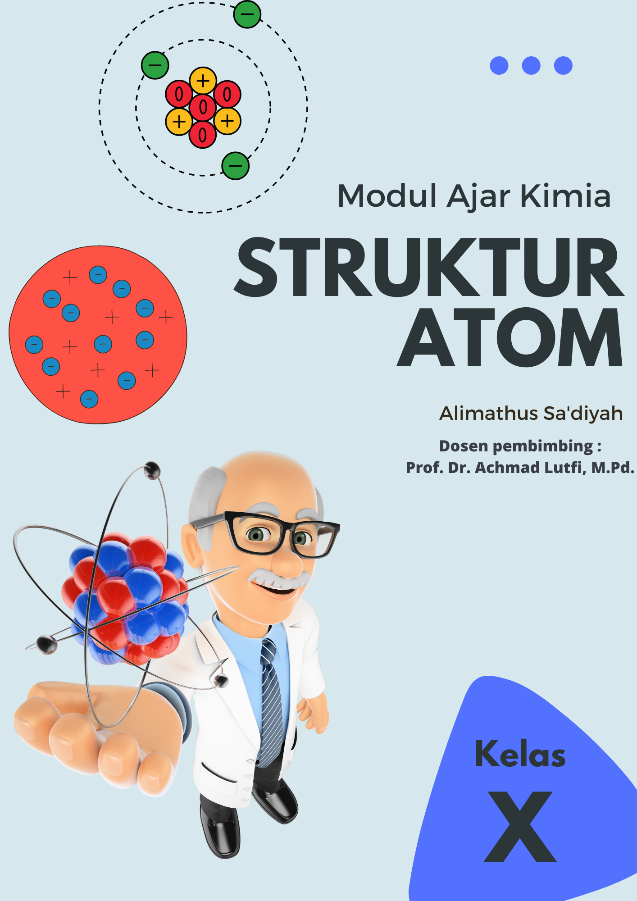

**MODUL AJAR**

**STRUKTUR ATOM**

1. **INFORMASI UMUM**
2. **Identitas penulis modul**

Nama Guru : Alimathus Sa’diyah

Jenjang Sekolah : SMA

Tahun Ajaran : 2022/2023

Kelas : X

Alokasi Waktu : 2 x 45 Menit

1. **Kompetensi awal**

Kompetensi awal yang harus dimiliki peserta didik untuk mencapai pembelajaran pada modul ini adalah memahami atom sebagai penyusun materi.

1. **Profil Pelajar Pancasila**

Profil Pelajar Pancasila yang diharapkan dapat tercapai yaitu:

1. Beriman, bertakwa kepada Tuhan YME dan berakhlak mulia
2. Mandiri, kegiatan pembelajaran diawali dengan penyampaian informasi secara umum dan pemberian masalah/pertanyaan sehingga pada kegiatan ini peserta didik dituntut untuk dapat berpikir secara mandiri untuk menjawab pertanyaan yang ada pada lembar aktivitas peserta didik.
3. Bergotong royong, peserta didik akan melakukan kegiatan pengisian lembar aktivitas peserta didik dengan menggunakan simulasi *PhET* secara berkelompok. Peserta didik akan berpasangan untuk menyelesaikan soal-soal yang diberikan.
4. **Sarana dan prasarana**
5. Buku paket kurikulum merdeka
6. Ruang kelas
7. HP/ laptop
8. Jaringan internet
9. **Target peserta didik**

Peserta didik yang menjadi target yaitu:

* Peserta didik regular / tipikal
* Peserta didik dengan kesulitan belajar
* Peserta didik dengan gaya belajar yang berbeda
* Peserta didik dengan pencapaian tinggi

1. **KOMPONEN INTI**
2. **Capaian Pembelajaran**

Peserta didik mampu mengamati, menyelidiki dan menjelaskan fenomena sesuai kaidah kerja ilmiah dalam menjelaskan konsep kimia dalam kehidupan sehari hari; menerapkan konsep kimia dalam pengelolaan lingkungan termasuk menjelaskan fenomena pemanasan global; menuliskan reaksi kimia dan menerapkan hukum hukum dasar kimia; memahami struktur atom dan aplikasinya dalam nanoteknologi.

1. **Tujuan pembelajaran**
2. Mengidentifikasi partikel dasar penyusun atom.
3. Menentukan jumlah proton, neutron, dan elektron suatu atom berdasarkan nomor atom dan nomor massa.
4. Menganalisis isotop, isoton, dan isobar.
5. **Pemahaman bermakna**

Konsep tentang atom pertama kali dicetuskan oleh Demokritus, menurut Demokritus semua dapat dipecahkan menjadi partikel terkecil, dimana partikel-partikel tidak bisa lagi dibagi lebih lanjut disebut atom. Atom berasal dari kata atomos, (a: tidak, tomos: memotong), tidak dapat dipotong atau tidak dapat dibagi.

1. **Pertanyaan pemantik**
2. Kalian tentunya pernah melihat debu, menurut kalian apakah ada benda atau materi yang lebih kecil dari debu?
3. Apa yang kalian ketahui tentang atom?
4. **Persiapan Pembelajaran**
5. Tes diagnostik diberikan kepada peserta didik sebelum memulai pembelajaran. Pemberian tes ini dimaksudkan untuk mengukur pemahaman peserta didik akan konten struktur atom dan untuk mengetahui bagaimana karakteristik belajar peserta didik.
6. Peserta didik diminta membawa alat tulis, HP/android guna menunjang pembelajaran dengan simulasi *PhET*.
7. Peserta didik diminta untuk mempelajari materi sebelumnya dan materi yang berkaitan dengan proton, neutron, elektron, serta hubungannya dengan isotop, isobar, dan isoton.
8. **Kegiatan pembelajaran**

**Pertemuan ke – 1**

| **Kegiatan Pembelajaran** | **Deskripsi Kegiatan Pembelajaran** | **Alokasi Waktu** |
| --- | --- | --- |
| **Pembuka** | 1. Guru mengucapkan salam dan menanyakan kabar peserta didik 2. Guru meminta salah satu peserta didik untuk memimpin doa 3. Guru memeriksa kehadiran peserta didik   **Fase 1. Menyampaikan tujuan dan motivasi**   1. Guru mereview pengetahuan peserta didik tentang materi atom yang telah didapatkan di SMP sebagai apersepsi   *Apa yang kalian ingat mengenai atom?*  *Apa saja pengetahuan yang kalian dapatkan ketika di SMP mengenai materi atom?*   1. Guru memberikan motivasi peserta didik   *Sebatang kapur tulis yang dipotong terus-menerus menghasilkan debu. Menurut kalian apakah ada materi yang lebih kecil dari debu?*   1. Guru menyampaikan tujuan pembelajaran | **10 menit** |
| **Kegiatan Inti** | **Fase 2. Menyampaikan informasi**   1. Guru menjelaskan materi struktur atom secara singkat pada bahan ajar power point 2. Guru memberikan permasalahan terkait materi penyusun atom **(*Think*)** 3. Guru memberikan kesempatan peserta didik untuk menjawab pertanyaan 4. Guru meluruskan pendapat peserta didik yang menjawab pertanyaan   **Fase 3. Mengorganisasikan siswa kedalam kelompok belajar**   1. Guru membagi peserta didik dalam kelompok kelompok secara heterogen yang masing-masing terdiri dari 2 peserta didik 2. Guru mempersilahkan peserta didik duduk berkelompok 3. Guru meminta peserta didik untuk mengerjakan soal LAPD secara berkelompok selama 20 menit   **Fase 4. Memandu kerja kelompok dan belajar**   1. Peserta didik dengan bimbingan guru, secara berkelompok mencari informasi sesuai dengan sub bab masing-masing melalui simulasi *PhET* ATOM , LAPD, dan buku paket kimia kelas X **(*Pair*)** 2. Guru meminta peserta didik berdiskusi bersama-sama dan menyatukan pendapat 3. Peserta didik menuliskan hasil diskusi di LAPD   **Fase 5. Mengevaluasi**   1. Peserta didik dapat mempresentasikan hasil diskusi mereka di depan kelas **(*Share*)** 2. Guru memberikan umpan balik terhadap jawaban- jawaban yang diberikan oleh peserta didik | **10 menit**  **5 menit**  **30 menit**  **25 menit** |
| **Penutup** | **Fase 6. Memberikan hadiah**   1. Guru melakukan penskoran total untuk setiap kelompok. 2. Guru meminta peserta didik menyimpulkan pembelajaran hari ini. 3. Guru menginformasikan peserta didik mempelajari materi pada pertemuan selanjutnya. 4. Guru mengakhiri pembelajaran dengan berdoa 5. Guru mengucapkan salam | **10 menit** |

**Pertemuan ke – 2**

| **Kegiatan Pembelajaran** | **Deskripsi Kegiatan Pembelajaran** | **Alokasi Waktu** |
| --- | --- | --- |
| **Pembuka** | 1. Guru mengucapkan salam dan menanyakan kabar peserta didik 2. Guru meminta salah satu peserta didik untuk memimpin doa 3. Guru memeriksa kehadiran peserta didik   **Fase 1. Menyampaikan tujuan dan motivasi**   1. Guru mereview pengetahuan peserta didik tentang materi atom yang telah didapatkan di SMP sebagai apersepsi   *Apa yang kalian ingat mengenai partikel penyusun atom?*   1. Guru memberikan motivasi peserta didik 2. Guru menyampaikan tujuan pembelajaran | **10 menit** |
| **Kegiatan Inti** | **Fase 2. Menyampaikan informasi**   1. Guru menjelaskan materi struktur atom secara singkat pada bahan ajar power point 2. Guru memberikan permasalahan terkait materi penyusun atom **(*Think*)** 3. Guru memberikan kesempatan peserta didik untuk menjawab pertanyaan 4. Guru meluruskan pendapat peserta didik yang menjawab pertanyaan   **Fase 3. Mengorganisasikan siswa kedalam kelompok belajar**   1. Guru membagi peserta didik dalam kelompok kelompok secara heterogen yang masing-masing terdiri dari 2 peserta didik 2. Guru mempersilahkan peserta didik duduk berkelompok 3. Guru meminta peserta didik untuk mengerjakan soal LAPD secara berkelompok selama 20 menit   **Fase 4. Memandu kerja kelompok dan belajar**   1. Peserta didik dengan bimbingan guru, secara berkelompok mencari informasi sesuai dengan sub bab masing-masing melalui simulasi *PhET* ATOM , LAPD, dan buku paket kimia kelas X **(*Pair*)** 2. Guru meminta peserta didik berdiskusi bersama-sama dan menyatukan pendapat 3. Peserta didik menuliskan hasil diskusi di LAPD   **Fase 5. Mengevaluasi**   1. Peserta didik dapat mempresentasikan hasil diskusi mereka di depan kelas **(*Share*)** 2. Guru memberikan umpan balik terhadap jawaban- jawaban yang diberikan oleh peserta didik | **10 menit**  **5 menit**  **30 menit**  **25 menit** |
| **Penutup** | **Fase 6. Memberikan hadiah**   1. Guru melakukan penskoran total untuk setiap kelompok. 2. Guru meminta peserta didik menyimpulkan pembelajaran hari ini. 3. Guru menginformasikan peserta didik mempelajari materi pada pertemuan selanjutnya. 4. Guru mengakhiri pembelajaran dengan berdoa 5. Guru mengucapkan salam | **10 menit** |

1. **Asesmen**

**Bentuk asesmen**

* Asesmen Formatif

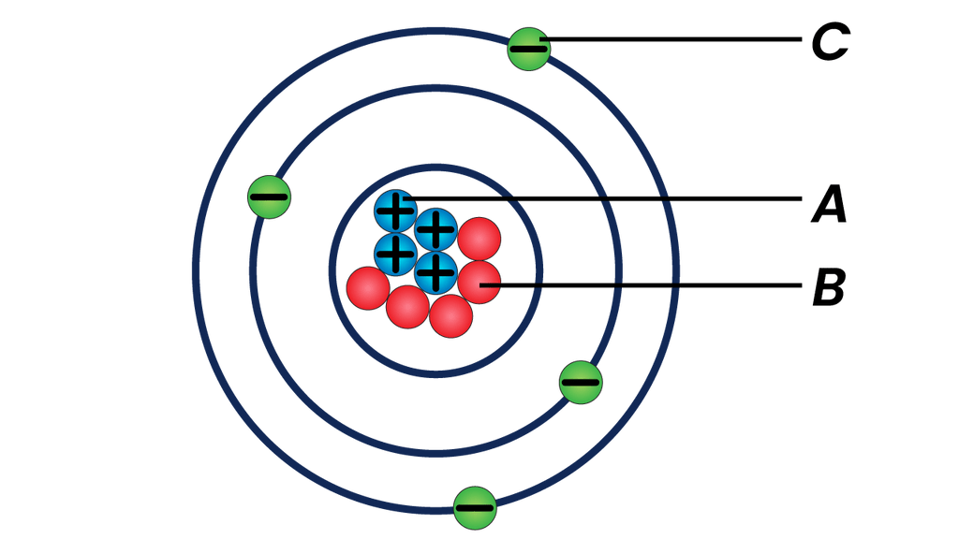

Gambar di atas menunjukkan partikel penyusun atom. A, B, dan C secara berturut-turut adalah ….

1. Proton, neutron, elektron
2. Proton, elektron, neutron
3. Neutron, proton, elektron
4. Elektron, protron, neutron
5. Elektron, neutron, proton
   * + 1. Suatu isotop mempunyai nomor atom 40 nomor massa 58. Maka jumlah elektron, proton, dan neutron yang terdapat pada atom tersebut adalah...
6. Elektron 40, proton 40, neutron 58
7. Elektron 40, proton 58, neutron 18
8. Elektron 58, proton 40, neutron 18
9. Elektron 40, proton 40, neutron 18
10. Elektron 58, proton 18, neutron 40
    * + 1. Perhatikan Pasangan atom dan ion-ion berikut :
        2. ${}_{20}^{42}{Ca}$ dan ${}_{18}^{40}{Ar}$
        3. ${}_{19}^{39}K$ dan ${}_{17}^{39}{Cl}$
        4. ${{}_{8}^{16}O}^{2-}$ dan ${{}_{7}^{14}N}^{3-}$
        5. ${}_{6}^{12}C$ dan ${}_{6}^{13}C$

Urutan yang benar dari isotop, sobar, isoton dan isoelektrik dari spesi-spesi notasi unsur diatas adalah ….

* 1. (2) – (4) – (3) – (1)
  2. (4) – (3) – (2) – (1)
  3. (4) – (2) – (1) – (3)
  4. (4) – (2) – (3) – (1)
  5. (2) – (4) –(1) – (3)
     + 1. Unsur A dan B mempunyai nomor atom berturut-turut 11 dan 15, massa atom relatif berturut-turut 23 dan 31. Pernyataan yang paling tepat adalah...

1. Unsur A mempunyai 11 proton dan 12 neutron
2. Unsur B mempunyai 16 proton dan 15 neutron
3. Unsur A mempunyai 11 proton dan 23 neutron
4. Unsur B mempunyai 15 proton dan 31 neutron
5. Unsur A mempunyai 12 proton dan 11 neutron
   * + 1. Suatu atom memiliki notasi sebagai berikut

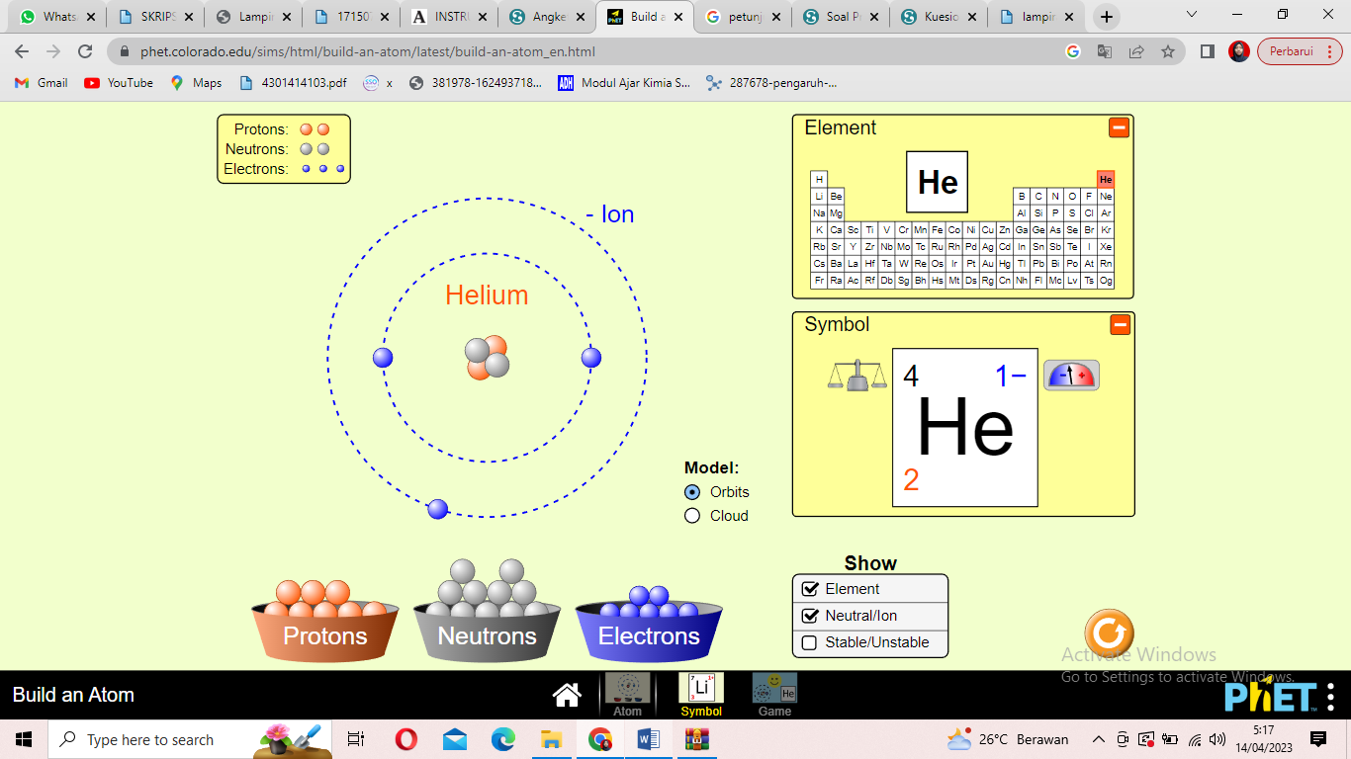

Berapakah proton, elektron, dan neutron yang dimiliki atom tersebut….

1. 3 proton, 2 elektron, dan 3 neutron
2. 3 proton, 3 elektron, dan 2 neutron
3. 2 proton, 3 elektron, dan 2 neutron
4. 2 proton, 2 elektron, dan 3 neutron
5. 2 proton, 3 elektron, dan 3 neutron
   * + 1. Perhatikan gambar di bawah ini!

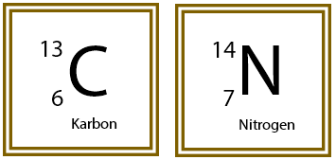

Pernyataan yang tepat terhadap atom C dan N adalah...

1. Isotop, karena memiliki jumlah proton yang sama yakni 7
2. Isoton, karena memiliki jumlah neutron yang sama yakni 7
3. Isobar, karena memiliki nomor massa yang sama yakni 7
4. Isoton, karena memiliki jumlah neutron yang sama yakni 6
5. Isotop, karena memiliki jumlah proton yang sama yakni 6
   * + 1. Lambang suatu unsur adalah  , maka dalam satu atom unsur tersebut terdapat…
6. 16 proton, 14 elektron, 14 neutron
7. 16 proton, 14 elektron, 30 neutron
8. 30 proton, 30 elektron, 16 neutron
9. 16 proton, 16 elektron, 14 neutron
10. 16 proton, 16 elektron, 30 neutron

| **No.** | **Atom** |
| --- | --- |
|  | Isotop Isobar Isoton | idschool |
|  | Isotop Isobar Isoton | idschool |
|  | Isotop Isobar Isoton | idschool |

Berdasarkan tabel diatas urutan yang benar dari isotop, sobar, isoton adalah….

* 1. 1, 2, 3
  2. 1, 3, 2
  3. 2, 1, 3
  4. 2, 3, 1
  5. 3, 2, 1
     + 1. Diketahui nomor atom unsur X adalah 15, berapa elektron yang dapat pada kulit terluar….
     1. 1
     2. 2
     3. 3
     4. 4
     5. 5
        1. Diketahui nomor atom unsur X adalah 10, berapa elektron yang dapat mengisi kulit terluar ….
     6. 9
     7. 8
     8. 7
     9. 5
     10. 6
         1. Diketahui unsur unsur , , ,  . Unsur unsur yang merupakan isoton adalah….

1. P dan Q
2. P dan S
3. Q dan R
4. R dan S
5. P dan R
   * + 1. Ion di bawah ini yang tidak memiliki konfigurasi elektron sama seperti gas neon adalah…
     1. Na+
     2. Mg2+
     3. Al3+
     4. O2-
     5. S-
        1. Suatu atom mempunyai konfigurasi elektron  Pernyataan yang benar adalah….
6. Elektron valensi atom itu adalah 5
7. Elektron valensi atom itu adalah 7
8. Elektron valensi atom tersebut adalah 10
9. Konfigurasi elektron $[Kr]4p^{5}$
10. Konfigurasi elektron
    * + 1. Diketahui nomor atom unsur X adalah 8, berapa elektron maksimum yang dapat mengisi orbital p….

A. 1 C. 3 E. 5

B. 2 D. 4

* + - 1. Diketahui nomor atom unsur X adalah 22, berapa elektron yang dapat mengisi kulit terluar….
    1. 1
    2. 2
    3. 3
    4. 4
    5. 5

Asesmen Formatif: Penilaian Diri

**Lembar Penilaian Diri**

**Sikap Profil Pelajar Pancasila**

Nama :

Kelas :

No. Absen :

|  |  |  |  |  |  |  |
| --- | --- | --- | --- | --- | --- | --- |
| No. | Aspek Pengamatan | Penilaian | | | | |
| 1 | 2 | 3 | 4 | 5 |
| 1. | Sebagai Peserta didik, saya mampu menerapkan nilai beriman dan bertakwa kepada Tuhan YME |  |  |  |  |  |
| 2. | Sebagai Peserta didik, saya mampu mengerjakan tugas secara mandiri |  |  |  |  |  |
| 3. | Sebagai peserta didik, saya mampu mencari informasi terkait tugas secara mandiri |  |  |  |  |  |
| 4. | Sebagai peserta didik, saya mampu membagi informasi dengan rekan kelompok saya |  |  |  |  |  |
| 5. | Sebagai peserta didik, saya mampu bekerja sama dalam kelompok untuk menyelesaikan tugas yang diberikan oleh guru |  |  |  |  |  |

Asesmen formatif: Penilaian Presentasi

**Lembar Penilaian Argumentasi**

Petunjuk: 1. Keterangan dari angka pilihan penilaian

1 = tidak jelas 3 = jelas

2 =cukup jelas 4 = sangat jelas

1……………………………

2……………………………

3……………………………

4……………………………

dst

Nama Anggota Kelompok:

|  |  |  |  |  |  |  |  |
| --- | --- | --- | --- | --- | --- | --- | --- |
| No | Aspek yang Dinilai | Poin Penilaian | | | | Total Skor | Nilai Akhir |
| 1 | 2 | 3 | 4 |
| 1. | Cara penyampaian pendapat |  |  |  |  |  |  |
| 2. | Pendapat sesuai dengan fakta |  |  |  |  |  |  |
| 3. | Pelafalan dan performance |  |  |  |  |  |  |
| 4. | Pendapat tidak keluar dari topik |  |  |  |  |  |  |
| 5. | Kemampuan menjawab pertanyaan |  |  |  |  |  |  |

Nilai Akhir = $\frac{Skor yang diperoleh}{Total Skor} x 100=$

Rubrik Penilaian Argumentasi Kelompok

| No. | Aspek | Skor | Kriteria Skor |
| --- | --- | --- | --- |
| 1. | Cara penyampaian pendapat | 4 | * Merasa percaya diri dengan pendapatnya * Menyampaikan pendapat dengan tegas * Menyampaikan sesuai dengan hasil diskusi * Tidak memprovokasi pendapat orang lain |
| 3 | Terdapat 1 kriteria pada kelengkapan materi dari skor 4 tidak terpenuhi |
| 2 | Terdapat 2 kriteria pada kelengkapan materi dari skor 4 tidak terpenuhi |
| 1 | Terdapat lebih dari 2 kriteria kelengkapan materi dari skor 4 tidak terpenuhi |
| 2. | Pendapat sesuai dengan fakta | 4 | * Pendapat yang di ucapkan sesuai dengan fakta atau teori * Memiliki sumber/referensi terkait pendapat yang disampaikan * Memiliki bukti yang kuat * Pernyataan yang diungkapkan memiliki data |
| 3 | Terdapat 1 kriteria kemampuan presentasi dari skor 4 tidak terpenuhi |
| 2 | Terdapat 2 kriteria kemampuan presentasi dari skor 4 tidak terpenuhi |
| 1 | Terdapat lebih dari 2 kriteria kemampuan presentasi dari skor 4 tidak terpenuhi |
| 3. | Pelafalan dan Performans | 4 | * Dipresentasikan dengan percaya diri, antusias, dan bahasa yang lantang * Dapat mengemukakan ide dan berargumen dengan baik * Memanajemen waktu presentasi dengan baik * Menggunakan Bahasa yang sopan |
| 3 | Terdapat 1 kriteria kemampuan presentasi dari skor 4 tidak terpenuhi |
| 2 | Terdapat 2 kriteria kemampuan presentasi dari skor 4 tidak terpenuhi |
| 1 | Terdapat lebih dari 2 kriteria kemampuan presentasi dari skor 4 tidak terpenuhi |
| 4. | Pendapat tidak keluar dari topik | 4 | * Pendapat yang diberikan berupa pernyataan setuju atau tidak setuju * Tidak keluar dari topik bahasan * Menjawab sesuai dengan hasil diskusi * Tidak menjatuhkan pendapat teman |
| 3 | Terdapat 1 kriteria kemampuan presentasi dari skor 4 tidak terpenuhi |
| 2 | Terdapat 2 kriteria kemampuan presentasi dari skor 4 tidak terpenuhi |
| 1 | Terdapat lebih dari 2 kriteria kemampuan presentasi dari skor 4 tidak terpenuhi |
| 5. | Kemampuan menjawab pertanyaan | 4 | * Jawaban pertanyaan logis * Seluruh anggota kelompok berpartisipasi dalam menjawab pertanyaan * Dapat mengemukakan jawaban yang bersumber dari buku atau sumber lain * Jawaban pertanyaan sesuai dengan pertanyaan yang diajukan |
| 3 | Terdapat 1 kriteria kemampuan presentasi dari skor 4 tidak terpenuhi |
| 2 | Terdapat 2 kriteria kemampuan presentasi dari skor 4 tidak terpenuhi |
| 1 | Terdapat lebih dari 2 kriteria kemampuan presentasi dari skor 4 tidak terpenuhi |

* Asesmen Diagnostik

| No | Pertanyaan | Jawaban |
| --- | --- | --- |
|
| 1 | Apa yang anda ketahui tentang atom? |  |
| 2 | Apakah atom merupakan materi terkecil yang tidak dapat dibagi lagi? Jelaskan menurut pendapat anda! |  |
| 3 | Apakah anda menyukai gaya belajar visual (gambar, video, dan lainnya)? | Ya/Tidak  Karena …………………………………. |
| 4 | Apakah anda memiliki hambatan ketika belajar? | Ya/Tidak  Karena …………………………………. |
| 5 | Apakah anda menyukai belajar secara berkelompok? | Ya/Tidak  Karena …………………………………. |

1. **Pengayaan dan remedial**

**Pengayaan**

1. Bagaimana model atom Bohr dapat menjelaskan spektrum atom hidrogen?
2. Jelaskan bagaimana kelemahan penemuan teori atom menurut Rutherford yang berlainan dengan kestabilan elektron ketika mengelilingi inti atom!
3. Apakah yang dimaksud dengan kebolehjadian menemukan elektron pada teori mekanika gelombang?

**Remidial**

Bagi peserta didik yang belum mencapai tujuan pembelajaran, silahkan berikan kegiatan berikut sebagai remedial :

Aktivitas

Pemberian tugas membuat tabel pada kertas HVS yang berisikan :

|  |  |  |  |  |  |
| --- | --- | --- | --- | --- | --- |
| No. | Teori Atom | Gambar Model Atom | Contoh fenomena | kelemahan | Kelebihan |
|  |  |  |  |  |  |
|  |  |  |  |  |  |
|  |  |  |  |  |  |
|  |  |  |  |  |  |
|  |  |  |  |  |  |

1. **Refleksi peserta didik dan pendidik**

Refleksi bagi peserta didik dengan menjawab pertanyaan refleksi berikut ini:

| **No** | **Informasi yang diharapkan** | **Pertanyaan** | **Jawaban** |
| --- | --- | --- | --- |
|  | Mengetahui apa yang dipahami setelah pembelajaran. | Apakah saya sudah dapat menganalisis perbedaan isotop, isoton, dan isobar? |  |
|  | Mengetahui pertanyaan saat pembelajaran berlangsung dan belum terjawab hingga akhir pembelajaran. | Apakah saya dapat membedakan contoh unsur yang termasuk isotop, isoton, dan isobar ? |  |
|  | Mengetahui ketertarikan peserta didik terhadap pembelajaran | Apakah saya merasa mudah memahami konten struktur atom ketika menggunakan simulasi *PhET*? |  |

Refleksi bagi guru:

|  |  |  |  |
| --- | --- | --- | --- |
| **No** | **Informasi yang diharapkan** | **Pertanyaan** | **Jawaban** |
| 1. | Mengetahui kesesuaian antara tujuan pembelajaran dengan materi yang disampaikan | Apakah materi pembelajaran sudah sesuai dengan tujuan pembelajaran? |  |
| 2. | Mengetahui kesesuaian alokasi waktu | Apakah alokasi waktu pembelajaran sudah sesuai dengan yang direncanakan? |  |
| 3. | Mengetahui efektivitas pembelajaran | Apakah pembelajaran dengan menggunakan model *Think Pair Share* efektif diterapkan pada pembelajaran hari ini? |  |
| 4. | Mengetahui hasil belajar peserta didik | Apakah pembelajaran hari ini mampu meningkatkan dan pengetahuan peserta didik? |  |
| 5. | Mengetahui minat belajar peserta didik | Apakah pembelajaran yang saya terapkan mampu menarik minat belajar peserta didik? |  |

1. **Bahan bacaan pendidik dan peserta didik**

Buku Kimia kelas X kurikulum Merdeka

<http://repositori.kemdikbud.go.id/22169/1/X_Kimia_KD-3.2_Final.pdf>

1. **Glosarium**

Atom : Suatu satuan dasar materi, yang terdiri atas inti atom serta awan

elektron bermuatan negatif yang mengelilinginya.

Elektron : Partikel subatom yang bermuatan negatif yang beredar mengelilingi

inti atom

Isobar : Atom – atom yang mempunyai nomor massa yang sama

Isoton : Atom – atom yang mempunyai jumlah neutron yang sama

Isotop : Atom – atom yang mempunyai jumlah proton sama (nomor atom sama)

Neutron : Partikel subatom yang tidak bermuatan yang terletak di dalam inti atom bersama dengan proton

Nomor Atom : Bilangan yang menunjukkan jumlah proton dalam atom

Nomor Massa : Bilangan yang menunjukkan jumlah proton dan neutron yang terdapat dalam inti atom

Proton : Partikel subatomik yang bermuatan positif yang terletak di dalam inti atom

1. **Daftar pustaka**

<http://repositori.kemdikbud.go.id/22169/1/X_Kimia_KD-3.2_Final.pdf> oleh Fadillah Okty Myranthika, M.Pd. (diakses pada 7 Agustus 2022, pukul 19.00)

Sabarni. 2014. ATOM dan MOLEKUL BERDASARKAN ILMU KIMIA DAN PERSPEKTIF AL-QURAN. Lantanida Journal, Vol. 2 No. 2

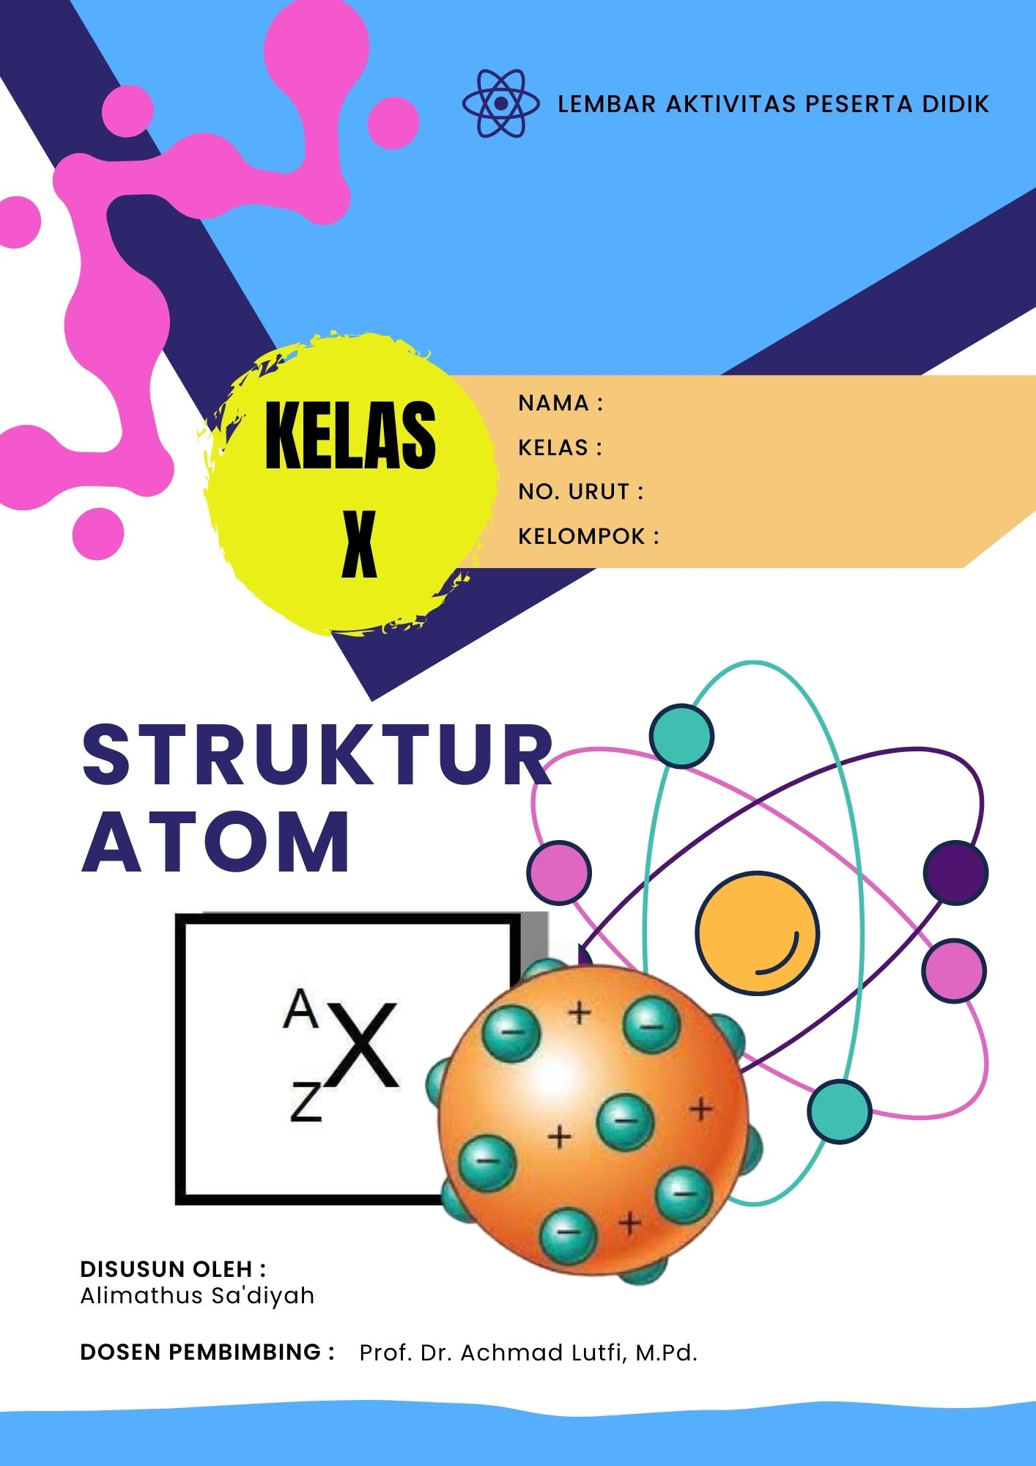

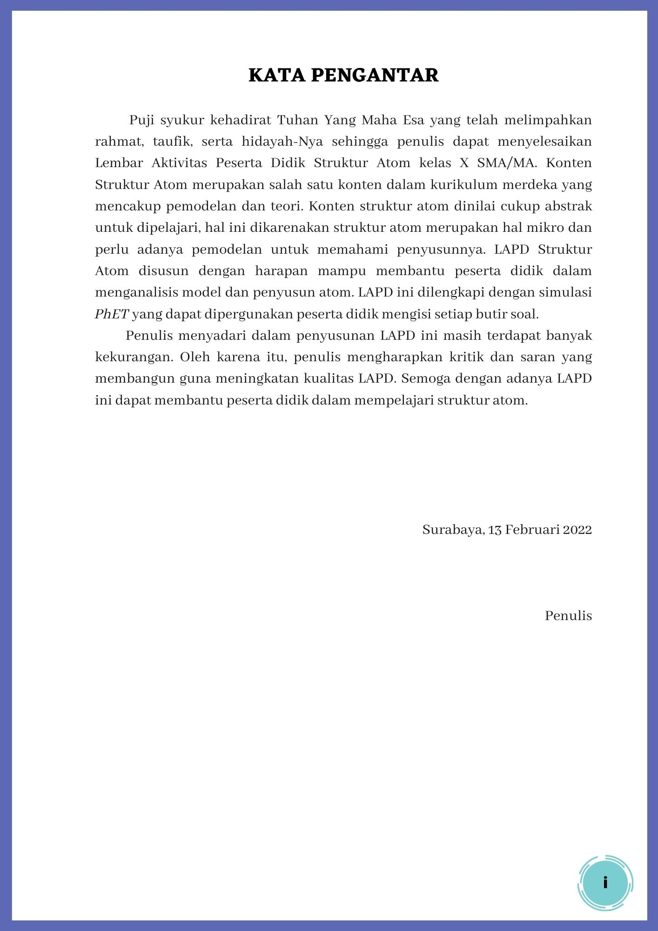

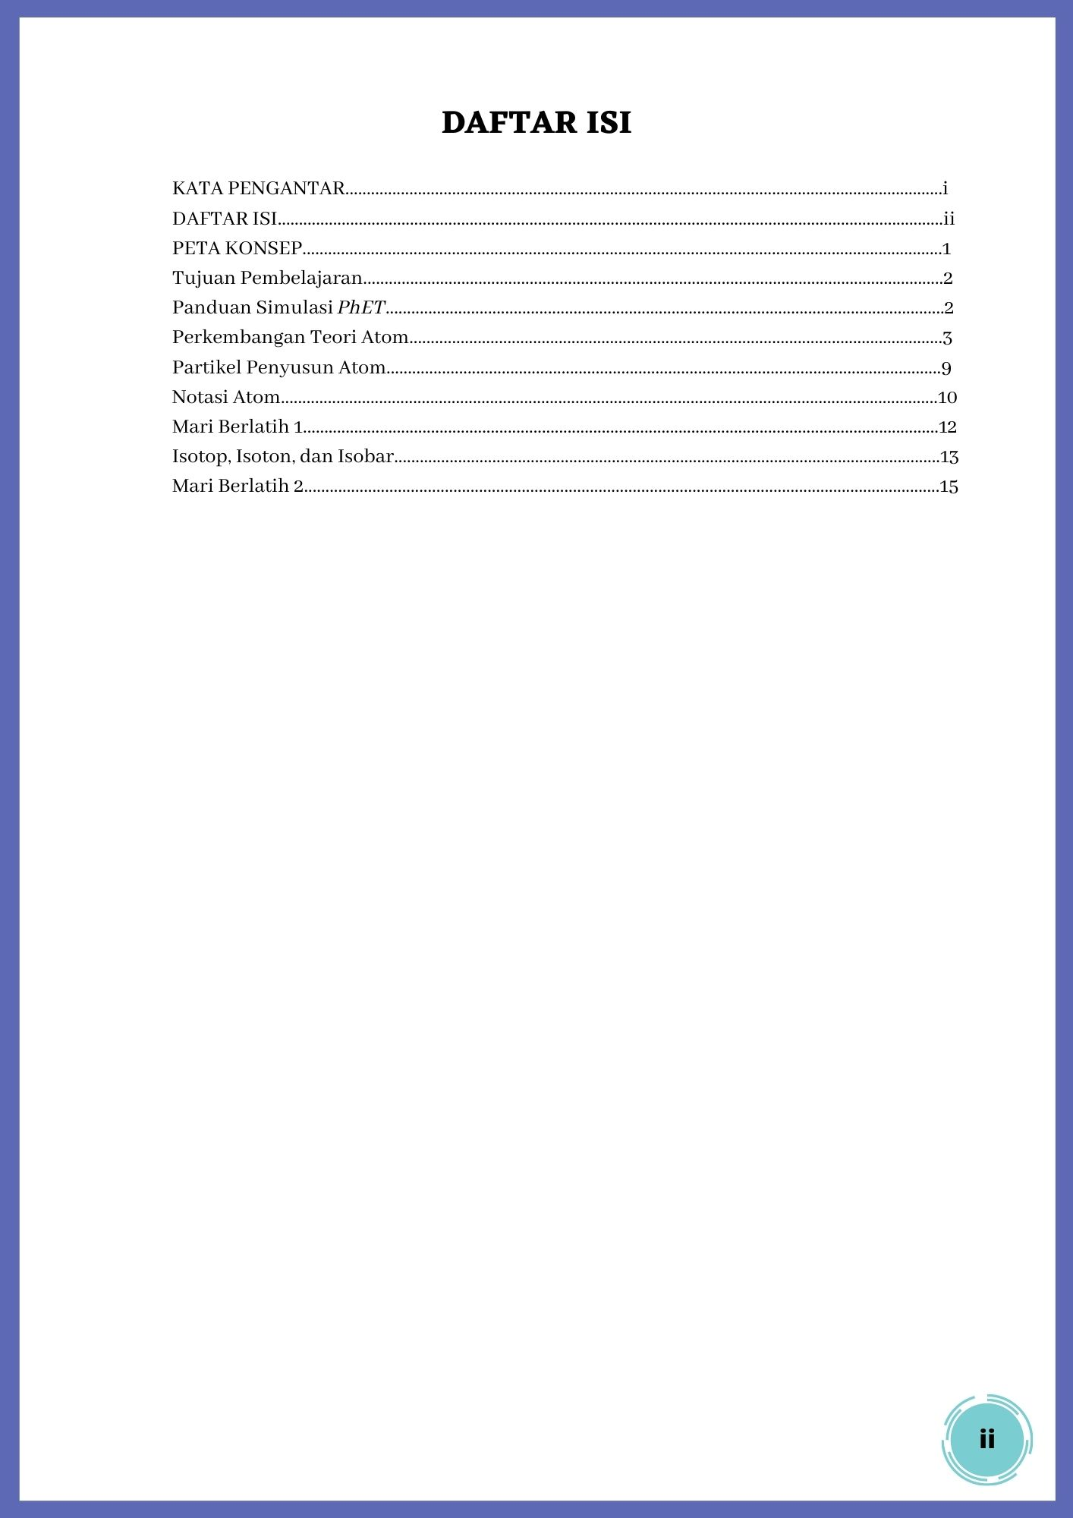

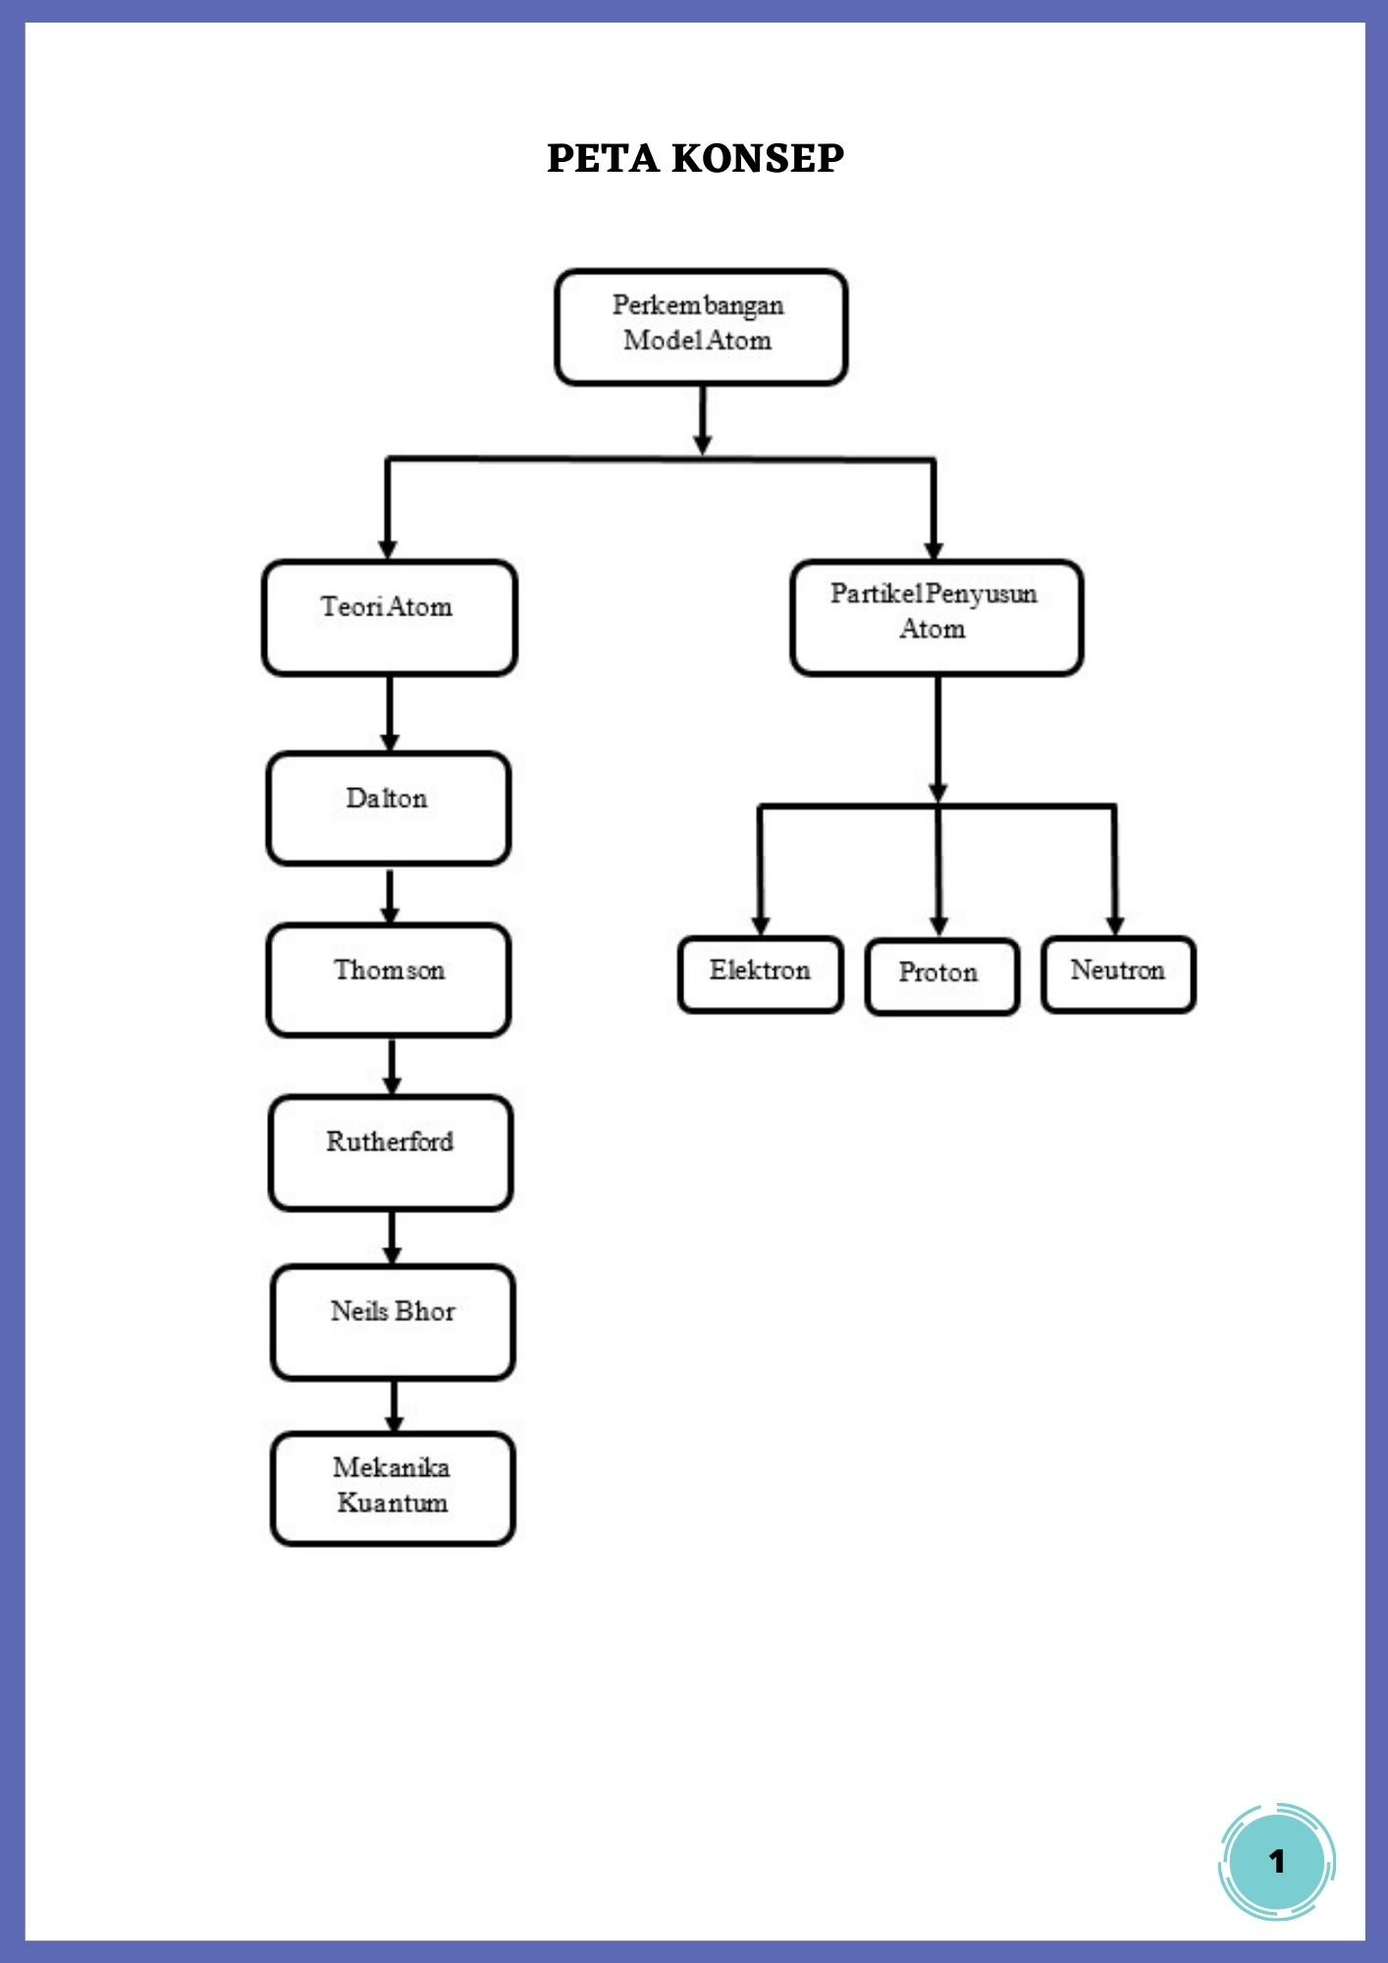

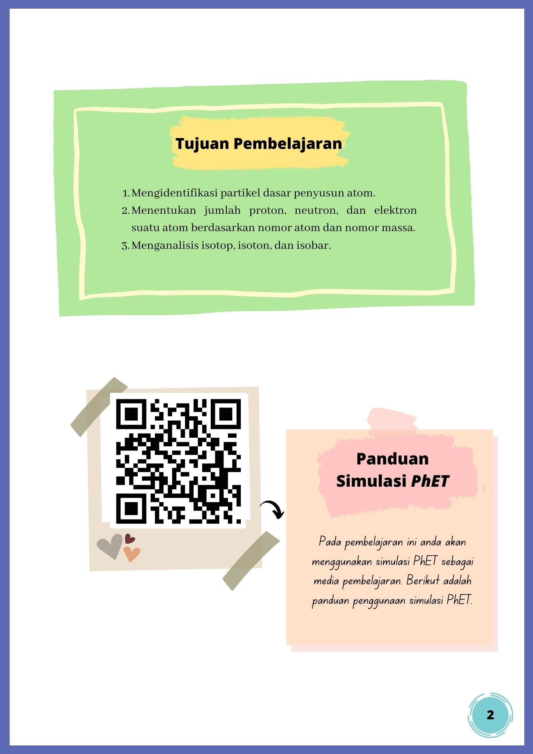

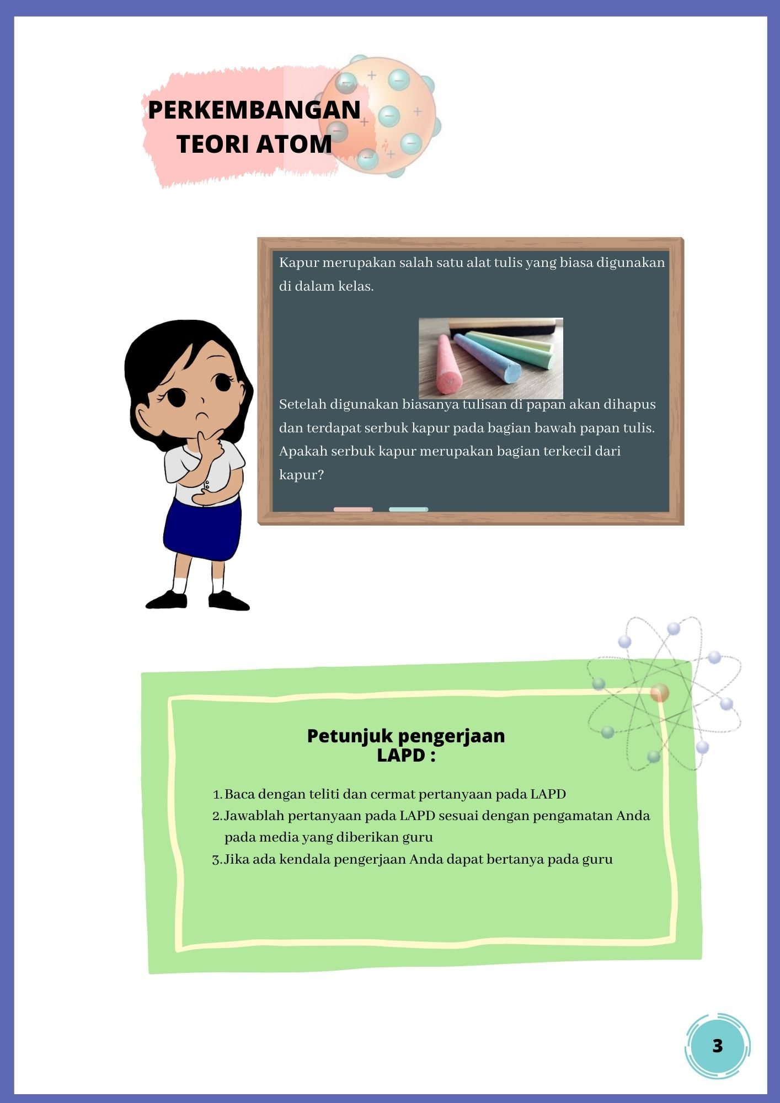

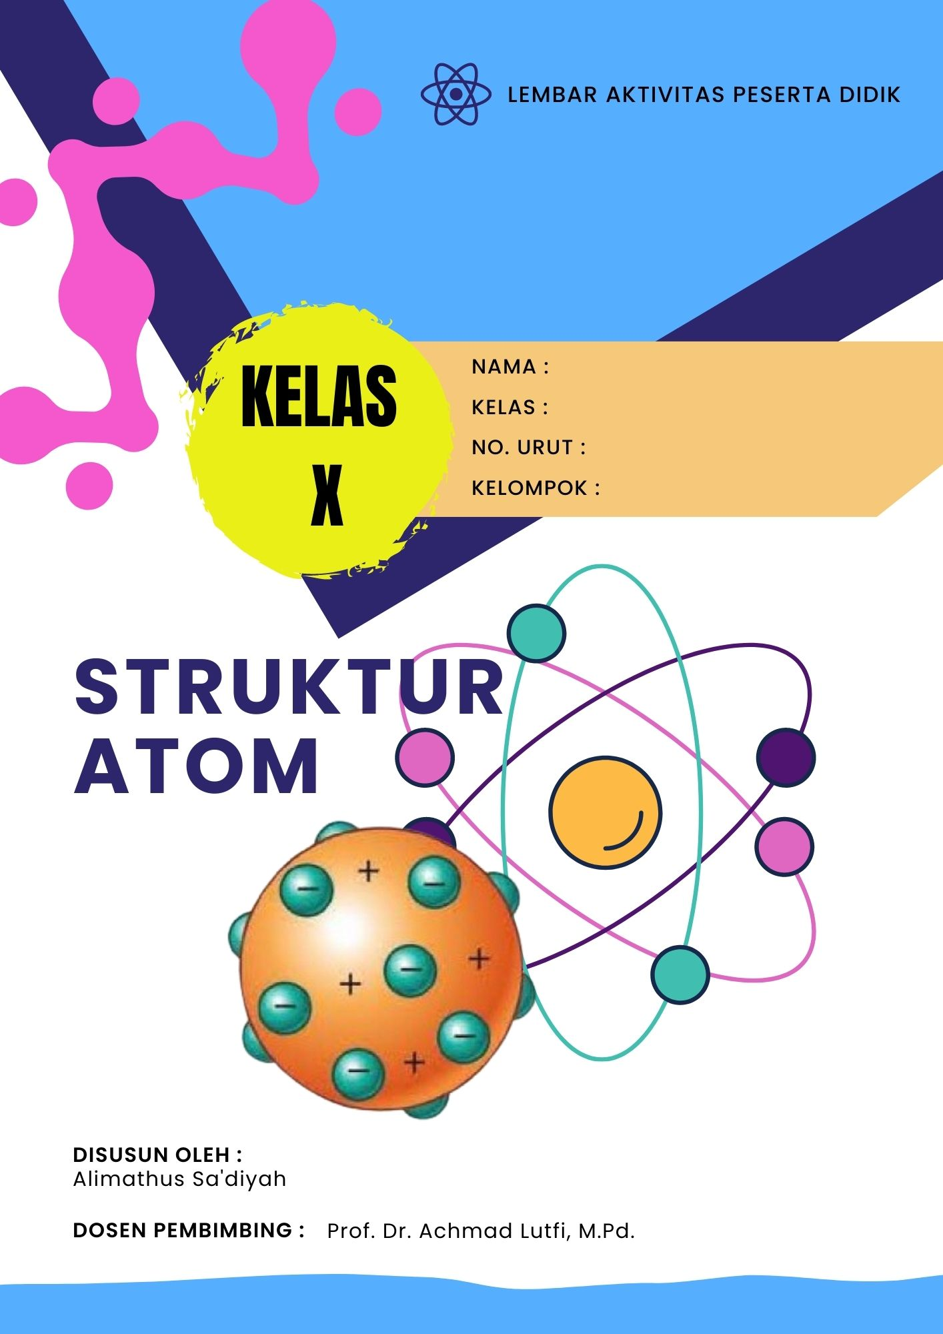

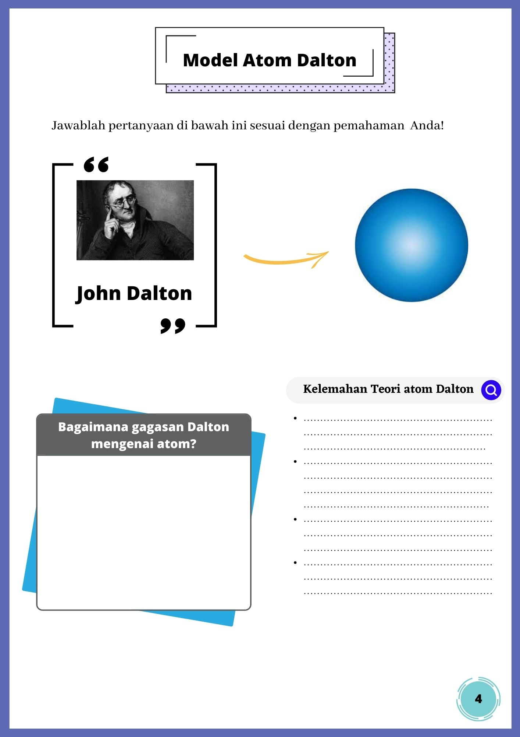

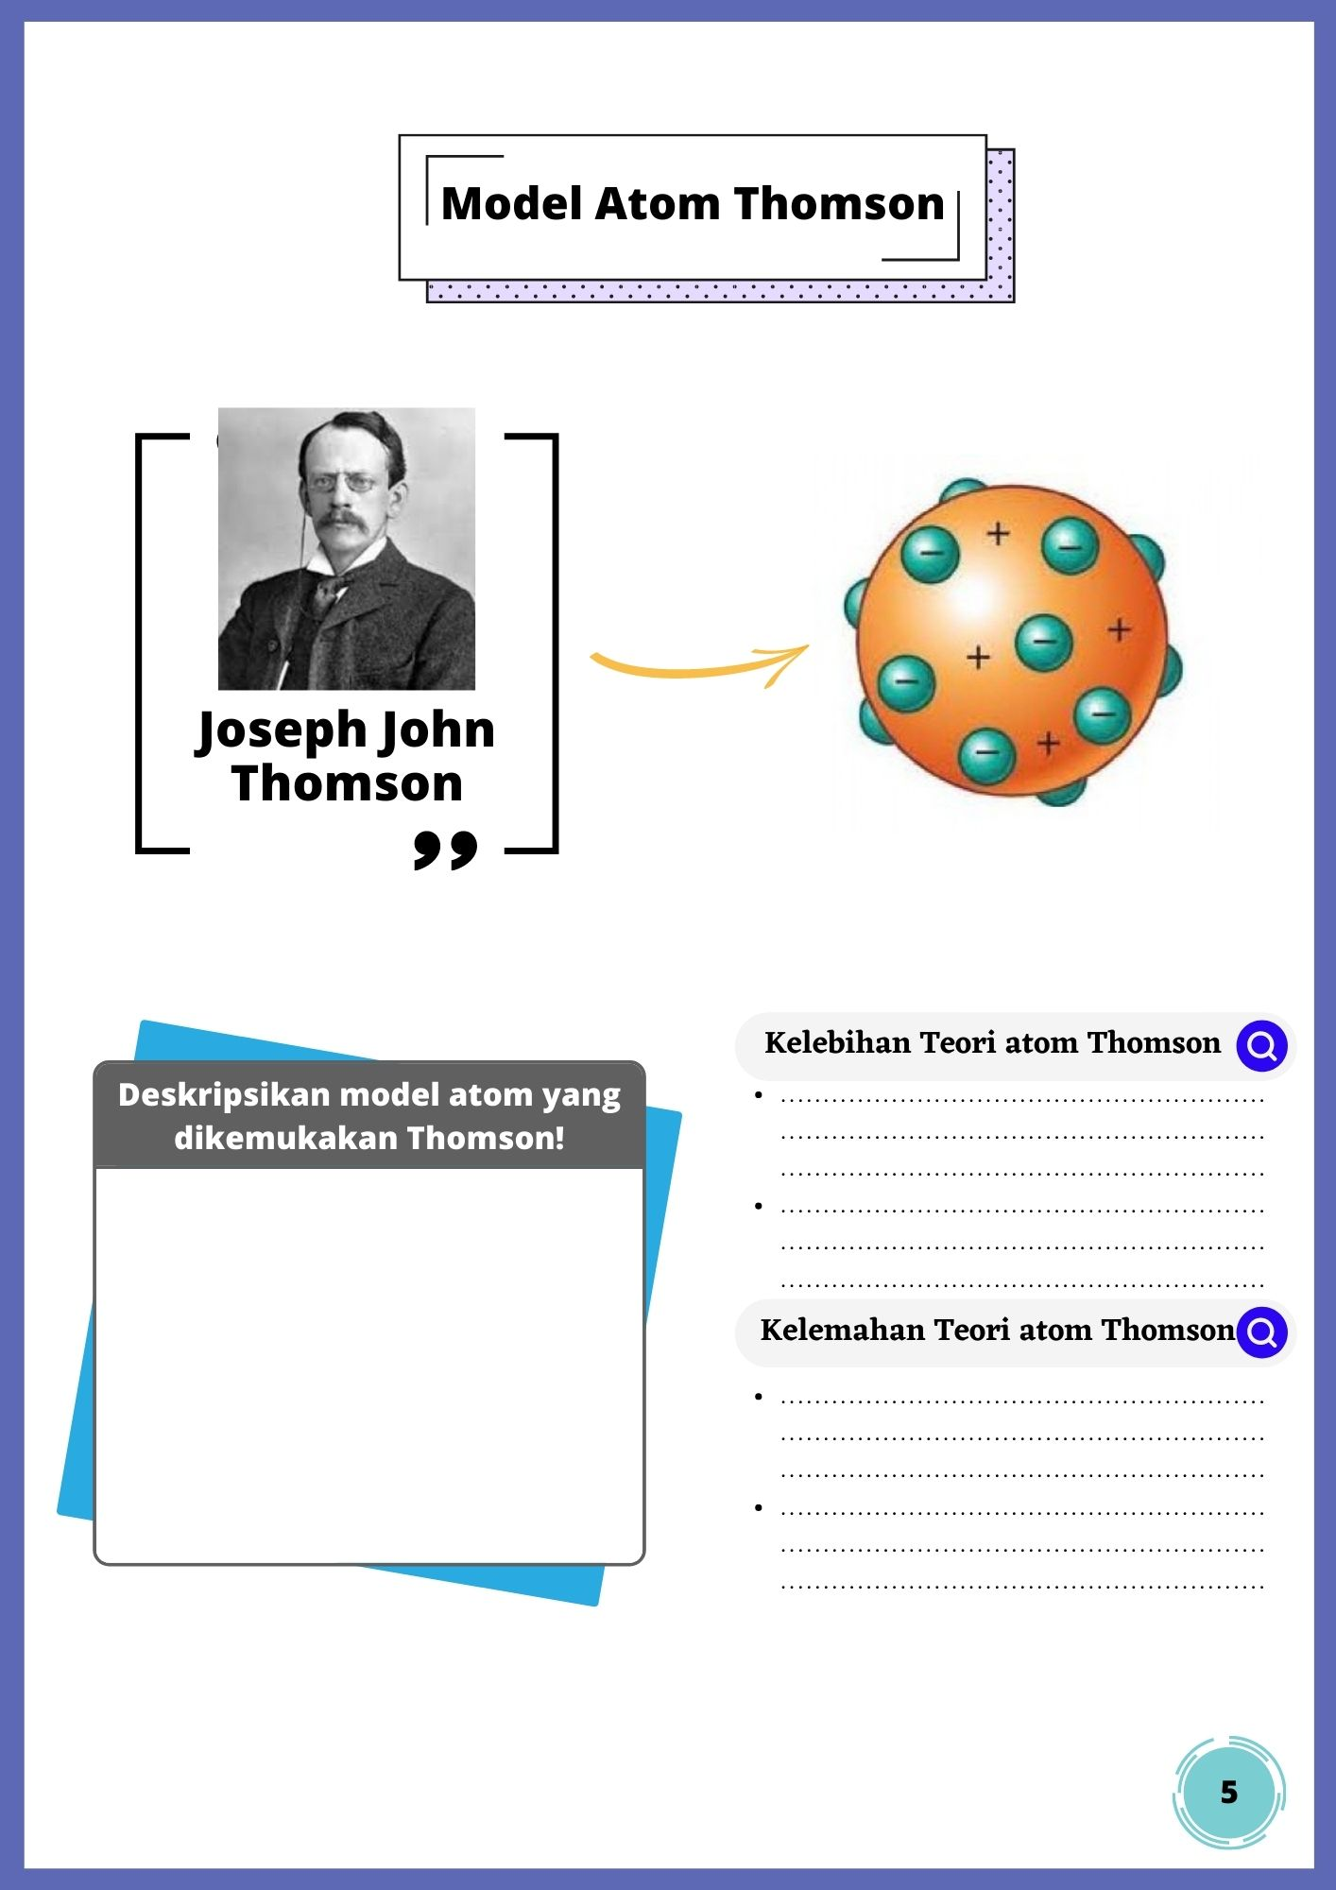

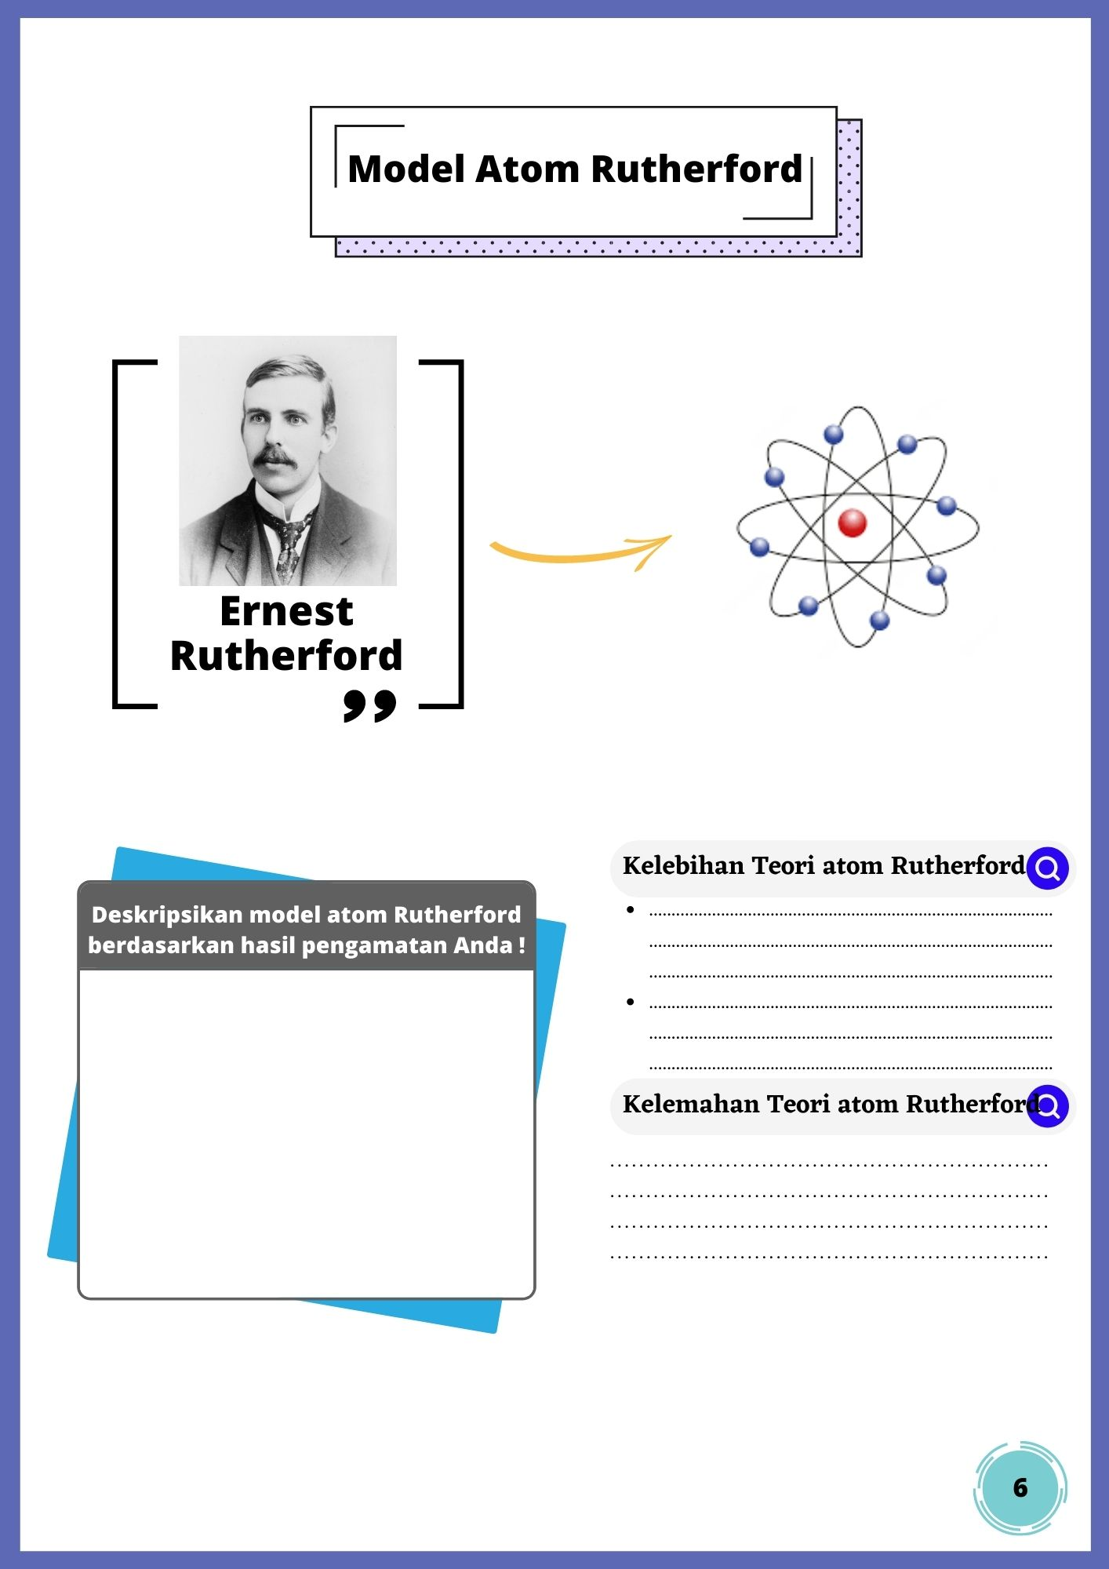

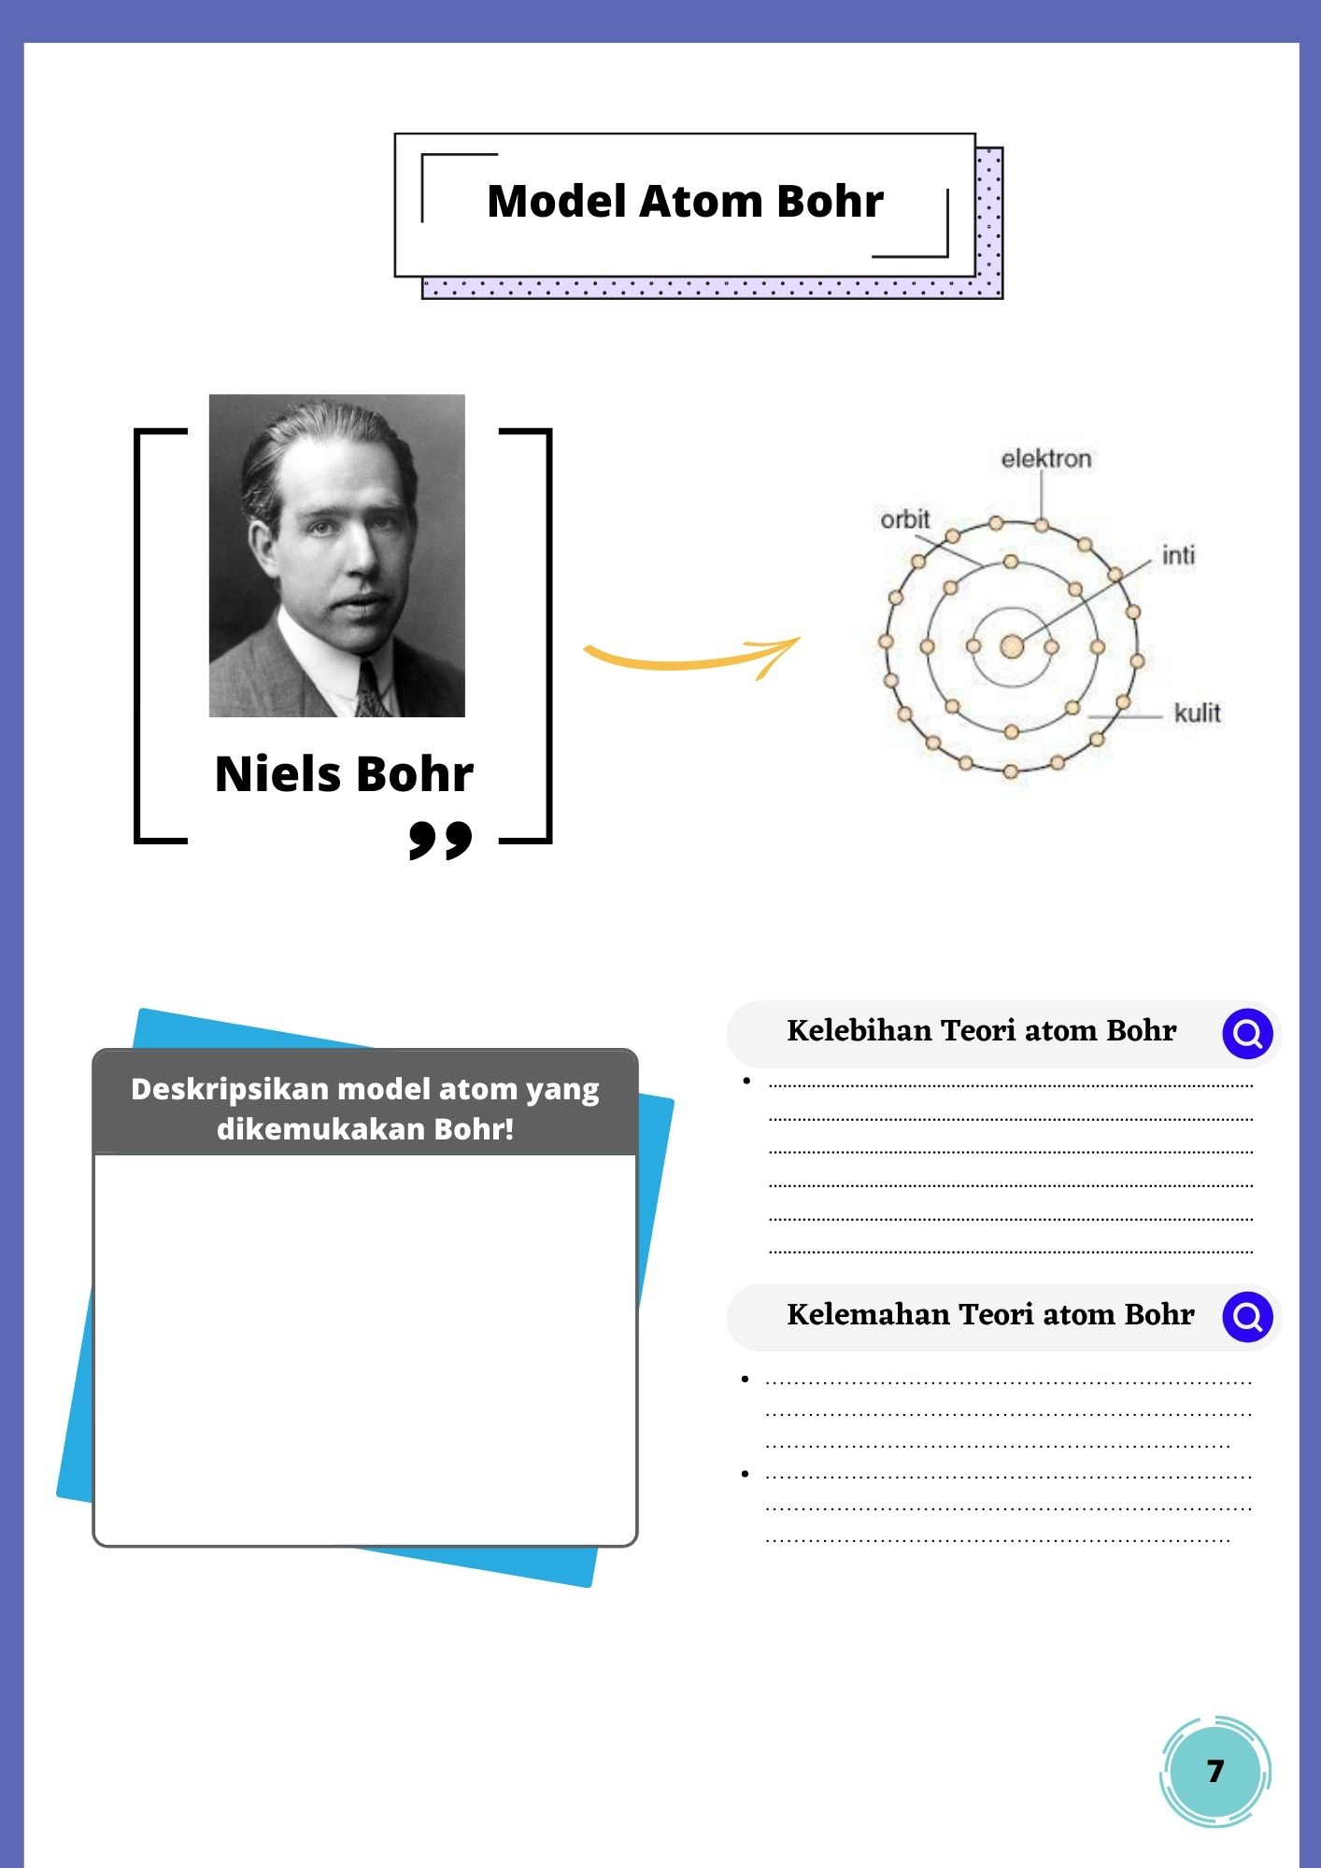

**v**

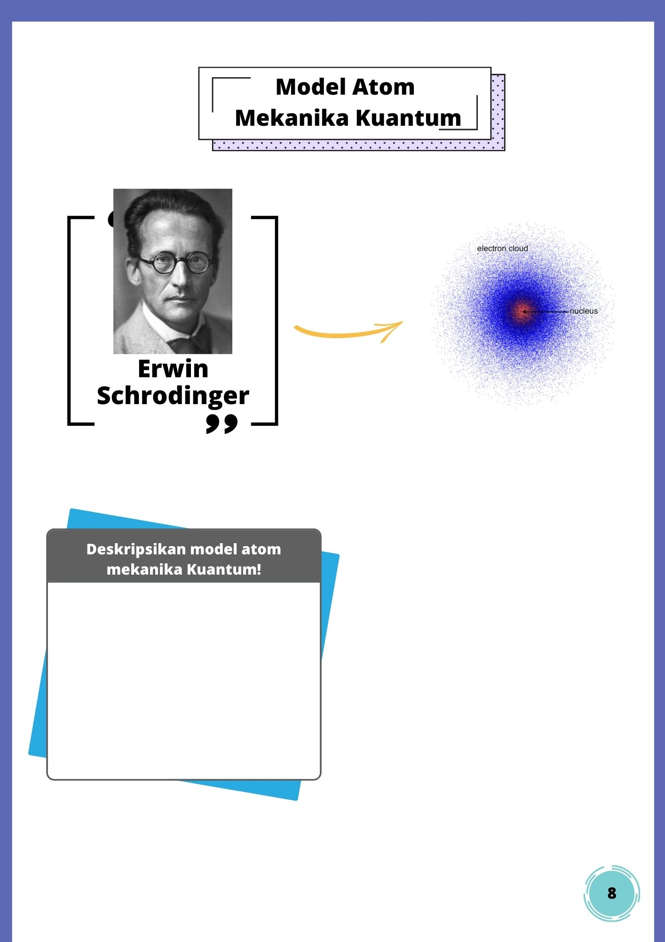

**v**

